Biologia klasy VI a, b, c, d, e, f, g, h

**Materiały wysyłam dla uczniów, którzy nie uczestniczą w lekcji online.**

Klasa VI H i B

Temat : Rozmnażanie i rozwój ptaków.

Nauka o ptakach to ornitologia.

1.Przeczytaj w podręczniku jak zbudowane jest jaj ptaka. Możesz obejrzeć jajo kury, ale tylko gdy zgodzi się mama, albo poczekaj jeszcze chwilę i pomóż przy świątecznych wypiekach.

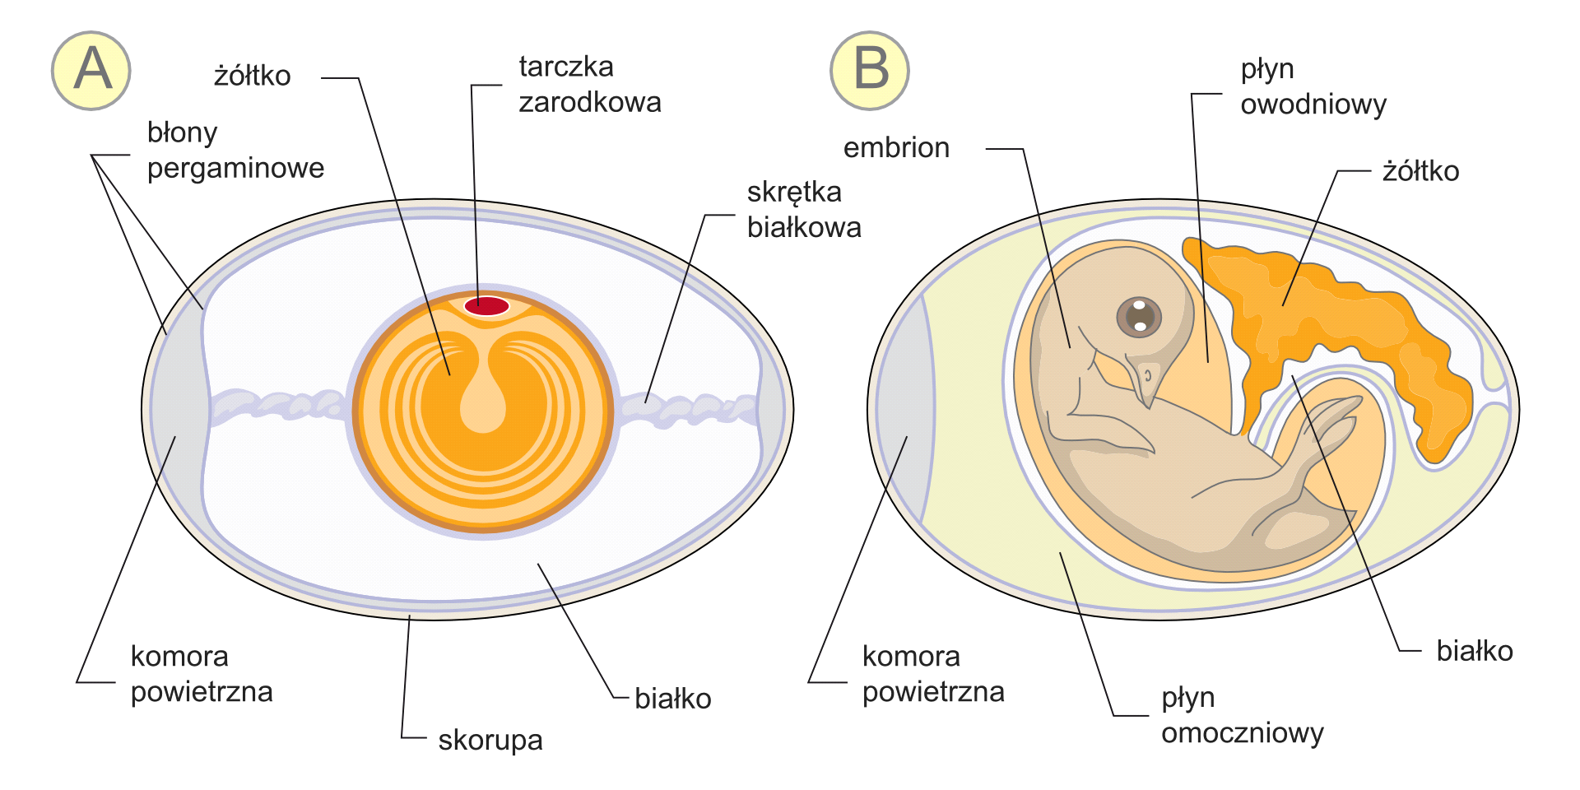

A – jajo kilka dni po zapłodnieniu B – budowa zarodka

2.Wykonaj zadanie 9 a, b, c str. 101 z ćwiczeń

W uzupełnieniu zadania pomoże ci - 5. Rozmnażanie ptaków w e- podręczniku.

Ptaki - Epodreczniki.pl

<https://epodreczniki.pl/a/ptaki/Dm2nUR4Uo>

Ptaki opiekują się potomstwem

3. Obejrzyj film o pisklętach wróbla ( gniazdownika) i łabędzia czarnego ( zagniazdownika)

Ptaki - Epodreczniki.pl

<https://epodreczniki.pl/a/ptaki/Dm2nUR4Uo> 5. Rozmnażanie ptaków

4. Uzupełnij tabelę, używając wyrażeń poniżej. ( tabelę przepisz do zeszytu}

|  |  |
| --- | --- |
| Gniazdowniki | Zagniazdowniki |
|  |  |

- pisklęta bardzo szybko po wykluciu z jaja są zdolne do samodzielnego życia

- pisklęta najczęściej wykluwają się nagie (bez upierzenia) i ślepe

- czasami są pokryte rzadkim puchem

- są one pokryte gęstym puchem,

- dłuższy czas spędzają w gnieździe.

- samodzielnie zbierają pokarm (wskazywany przez rodziców)

- nie potrafią same zdobywać pożywienia

- są całkowicie uzależnione od pomocy dorosłych ptaków, które je ogrzewają i karmią

- sprawnie chodzą, biegają (niektóre także pływają)

- potrafią utrzymać stałą temperaturę ciała.

- opuszczają gniazdo w trakcie pierwszego dnia od wyklucia

- samice przez pewien czas prowadzą je, chronią przed napastnikami i ogrzewają pod skrzydłami

-kaczki, dzięcioły, sokoły, łabędzie, kury ,orły , wróble, gołębie, gęsi

6. Uzupełnij zadanie 7 na stronie 100

Ptaki wykazują specyficzne zachowania godowe zwane tokami.

7.Obejrzyj "Walka i Taniec Żurawi / Gody Żurawi". [https://www.bing.com/videos/search?q=toki+zurawi HYPERLINK "https://www.bing.com/videos/search?q=toki+zurawi&&view=detail&mid=CD320804FF0CCE6AB771](https://www.bing.com/videos/search?q=toki+zurawi&&view=detail&mid=CD320804FF0CCE6AB771CD320804FF0CCE6AB771&&FORM=VRDGAR&ru=%2Fvideos%2Fsearch%3Fq%3Dtoki%2Bzurawi%26FORM%3DHDRSC3)

i Toki batalionów

YouTube — autor Wideoteka Edukacyjna

<https://youtu.be/uoOClWSASp4>.

Klasa VI A, E,F,G

Temat : Przegląd i znaczenie ptaków.

Temat: Przegląd i znaczenia ptaków.

Do lekcji będziesz potrzebować:

Podręcznika str. 125-130

Zeszytu ćwiczeń str 102-105

[Ptaki - Epodreczniki.pl](https://epodreczniki.pl/a/ptaki/DGIyLWW1h) <https://epodreczniki.pl/a/ptaki/DGIyLWW1h> i

<https://epodreczniki.pl/a/ptaki/Dm2nUR4Uo>

1.Ptaki są niezwykle zróżnicowaną grupą – znanych jest ponad 12 000 gatunków tych zwierząt .Zapoznaj się z prezentacją **2. Różnorodność ptaków** w e podręczniki

[Ptaki - Epodreczniki.pl](https://epodreczniki.pl/a/ptaki/DGIyLWW1h) https://epodreczniki.pl/a/ptaki/DGIyLWW1h

Wykonaj zadanie1 na dobry początek str. 102

2. Przeczytaj teraz część rozdział w podręczniku str. 125,126,127, uważnie czytaj podpisy pod zdjęciami.

3. Wykonaj zadania 2,3,4 w ćwiczeniach.

Jeśli jesteś zainteresowany (na) przeczytaj, obejrzyj.

[Kwiczoł – Ptaki](http://ptasieogrody.pl/wiki/Kwiczo%C5%82)

ptasieogrody.pl/wiki/Kwiczoł

<https://www.bing.com/videos/search?view=detail&mid=191DD4584FB222FE8E22191DD4584FB222FE8E22&shtp=GetUrl&shid=52a0f9da-5b88-43af-a37e> - taniec głuptaków.

4. Przeczytaj w e podręczniku rozdział **3. Odżywianie ptaków**  zwróć szczególną uwagę na dzioby i kończyny ptaków ( prezentacja)https://**epodreczniki**.pl/a/**ptaki**/Dm2nUR4Uo

5. Przyjrzyj się przedstawicielom krukowatych na str. 128. Zastanów się które z tych ptaków stale nam towarzyszą, a, których nigdy nie widziałeś. Wykonaj zadanie 5 str. 104

[Wrona siwa – Ptaki - Ptasie Ogrody](http://ptasieogrody.pl/wiki/Wrona_siwa)

ptasieogrody.pl/wiki/Wrona_siwa tego ptaka nie widujemy w Lublinie i okolicach.

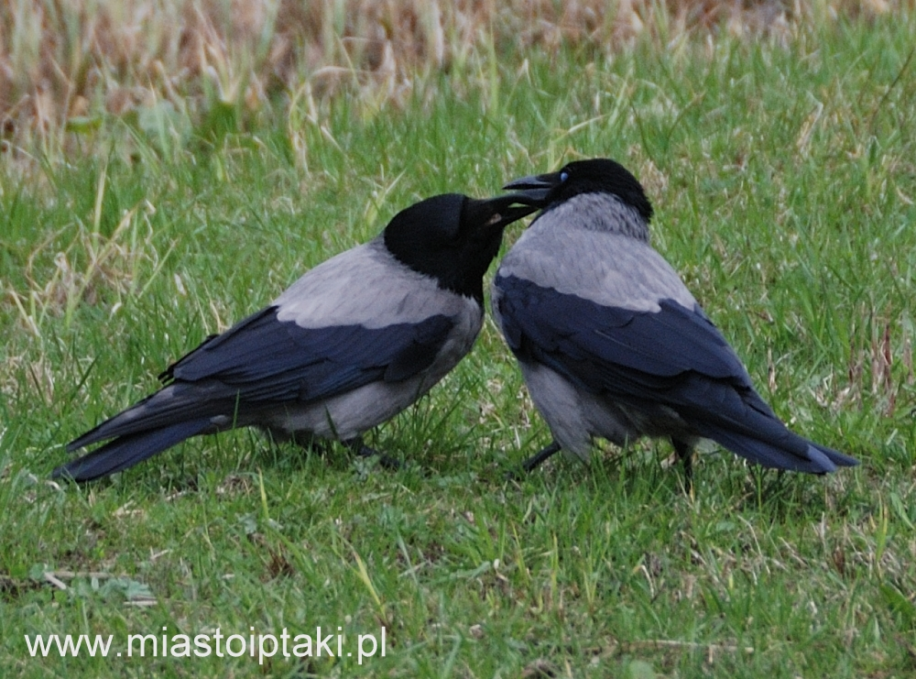

6. Teraz krótko o znaczeniu ptaków i zadanie 7 str. 104

7. Na koniec przeczytaj o zagrożeniach i ochronie ptaków i zrób zadanie 8 i 9 w ćwiczeniach.

[ptaki objęte ścisła ochroną w Polsce](http://ptaki.info/index_siedliska.php?dzial=6&kat=17)

ptaki.info/index_siedliska.php?dzial=6&kat=17

Klasa VI C i D

Temat: Ssaki – kręgowce, które karmią młode mlekiem.

Po lekcji uczeń:

- wymieni środowiska życia ssaków

- wymieni przystosowania w budowie zewnętrzne i wewnętrznej ssaków, które pozwoliły im opanować wszystkie środowiska na Ziemi

- omówi rozwój i rozmnazanie ssaków

-wyjaśni rolę łożyska.

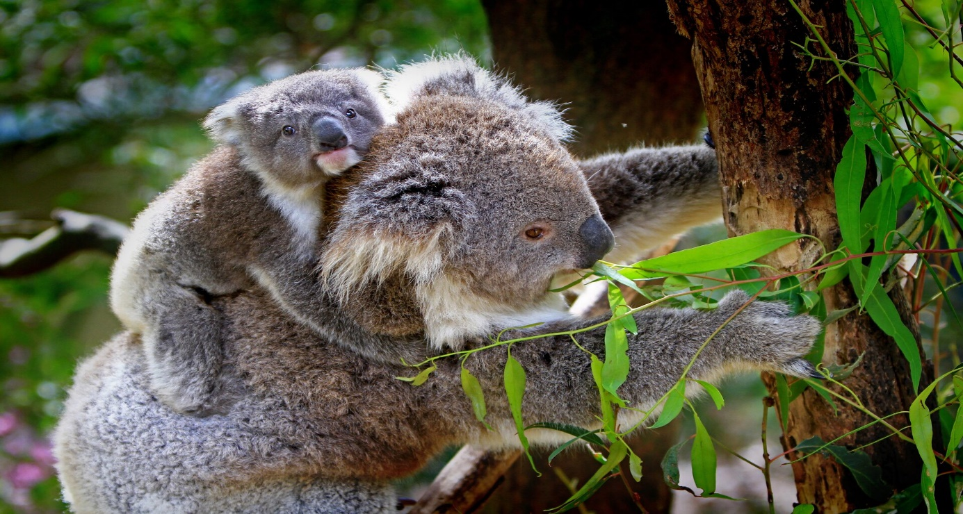

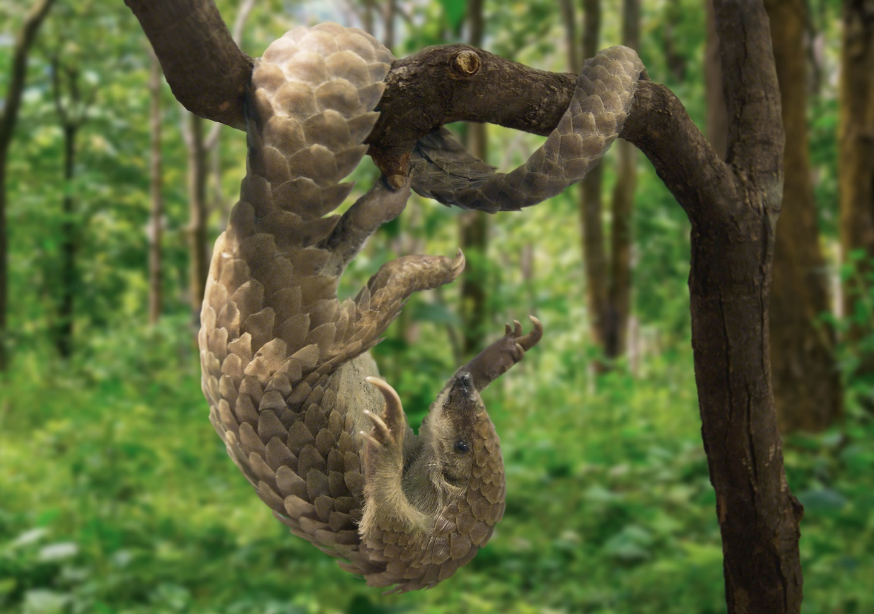

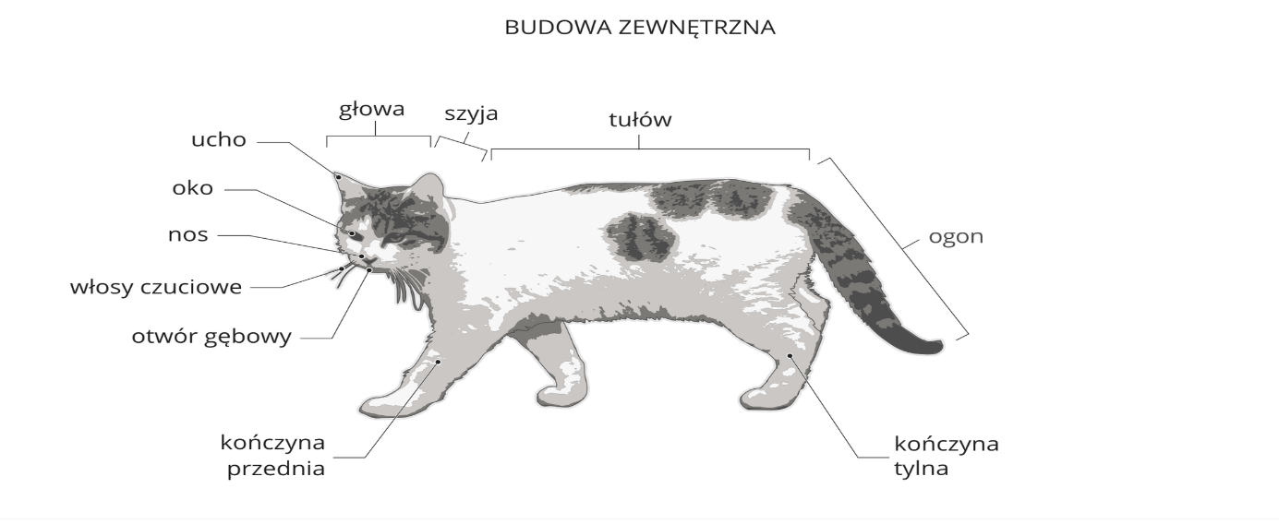

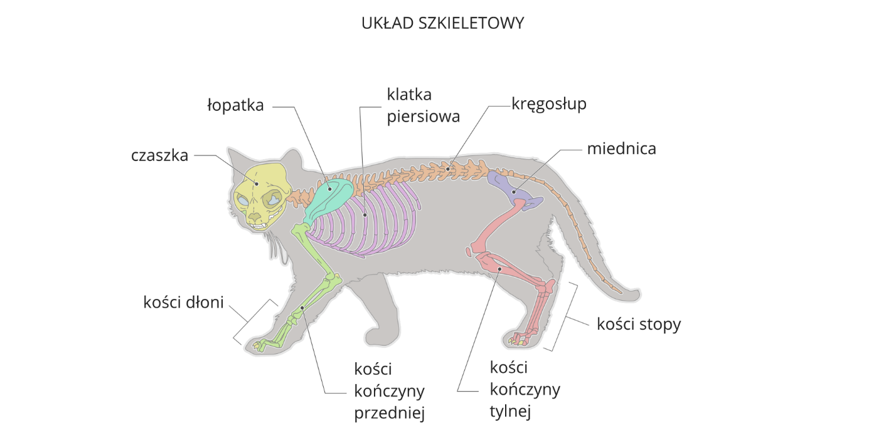

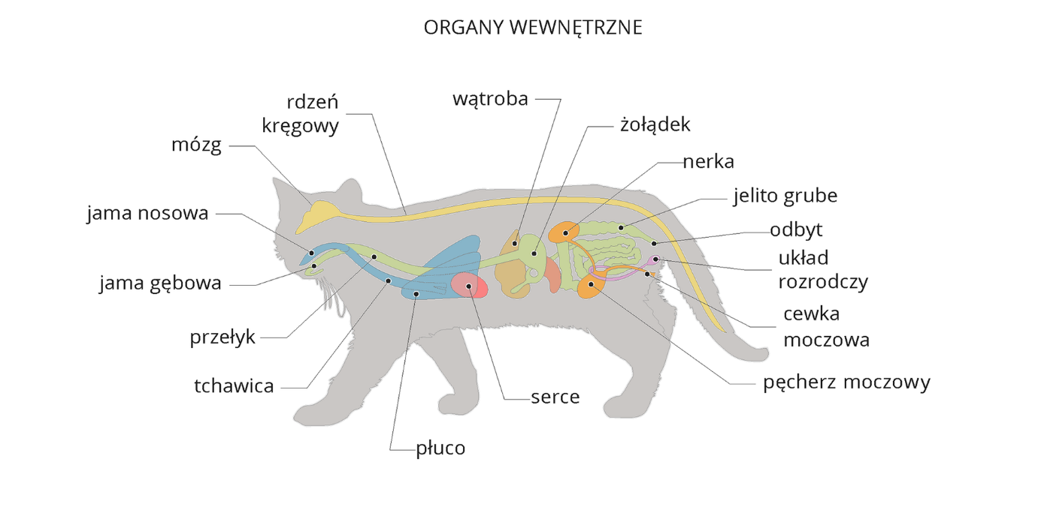

Zapoznaj się z tematem w podręczniku str. 131/135 i wykonaj ćwiczenia 1-9 str. 106-110